个人信息 | 乐安东 Antonio Leggieri
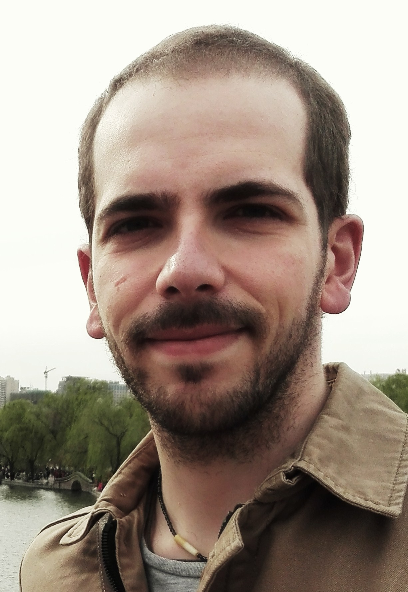 | Via S.Rosa n.30, 74020 Lizzano (Taranto), Italy
 | +39 3292164572 (IT) +86 13240420941 (ZH)
 | antonio_leggieri@hotmail.com
Skype antonio_leggieri
微信 13240420941
 | 性别 男 | 出生日期 1987年06月30日 | 国籍 意大利

理想的职业 | 研究员、讲师、笔译、口译、语言专家、编辑。

工作经验
2016年3月- 2016年7月 | 意大利语教师
 | 北京语言大学培训学院，北京市海淀区。 www.blcu.edu.cn
 | - 意大利语言、文学、文化教育
 | 任务 教育

2015年5月- 2016年1月 | 意大利语教师
 | EBSNO Language School, 意博思诺 北京市望京区 www.ebsno.com
 | - 意大利语言、文学、文化教育
 | 任务 教育

2014年9月- 2014年12月 | 意大利语教师
 | 中央财经大学培训学院，北京市。 www.cufe.edu.cn
 | - 意大利语言、文学、文化教育
 | 任务 教育

2014年3月- 2014年9月 | 意大利语教师
 | 北京鸿钰学校，北京市朝阳区。 http://www.hyschool.cn
 | - 意大利语言、文学、文化教育
 | 任务 教育

2014 年 3 月- 2016年 7月 | 意大利与教师
 | 中国音乐学院，北京市朝阳区www.ccmusic.edu.cn
 | - 意大利语言、文学、文化教育
 | 任务 教育

2013年 1月- 至现在 | 翻译者
 | Now Do Translation Agency, (以往名称 Xingcloud, Inc.幸云) 脑洞 www.now-do.com
 | - 中文-英文-意大利文 翻译者、校对人员
 | 任务翻译、校对、编辑

2009年 2月- 至现在 | 笔译、口译
 | 自由职业者
 | - 中文-英文-意大利文 翻译者、校对人员
 | 任务翻译、校对、编辑

教学经验

2013年9月- 2016年7月 | 比较文学与世界文学博士学位
 | 北京语言大学 人文社会科学学部
- 比较文学与比较文化
- 比较诗学
- 中国古代文论
- 中国古代哲学与美学
- 中国小说史
- 西方文论
论文题目: 西方“笑”理论视野下的《笑林广记》研究

2012年9月- 2013年 7月 | 汉语进修项目
 | 北京语言大学 汉语进修学院
- 古代汉语
- 汉语修辞
- 专题口语
- 跨文化交流
- 高级听力、写作、口语、阅读
2010年 9月- 2012年7月 | 高级笔译与口译硕士学位  分数 109/110
 | 威尼斯大学
- 汉语言学
- 高级汉-意与英译笔译
- 高级汉-意与英译口译
- 中国小说翻译以及翻译策略
- 话剧、表演

2009 年12月- 2010年1月 | 速成中级汉语项目
 | 北京语言大学 汉语进修学院
- 口语
- 阅读
- 听力

2006年9月- 2009年12 | 翻译学学士学位  分数 110/110 cum laude
 | 意大利莱切大学
- 汉语
- 英语
- 笔译
- 口译
- 现代历史
- 语言学概论
- 意大利文学
- 德语

个人能力

母语 | 意大利语
其他语言 | 听力、阅读 |  | 口语 |  | 写作
 | Listening | Reading | Spoken interaction | Spoken production
汉语 | 高级 | 高级 | 高级 | 高级 | 高级
英语 | 高级 | 高级 | 高级 | 高级 | 高级
德语 | 中级 | 中级 | 中级 | 中级 | 中级
法语 | 初级 | 初级 | 初级 | 初级 | 初级

交流能力 | - 良好

管理能力 | - 良好

工作能力 | - 良好，不怕吃苦。

电脑能力 | - 良好，会用Microsoft Office™ tools

其他能力 | - 音乐： 我自学弹吉他、贝斯、打架子鼓。  - 写作：我喜欢用意大利语、英语、汉语写小故事。

驾照 | - B

其他信息

出版物  演讲 | - 翻译的恐怖以及恐怖的翻译：但丁《神曲·地狱篇》的翻译三题 (The translation of horror and the horror of translation: Three examples taken from Dante’s Inferno), in Sino-American Journal of Comparative Literature, 中美比较文学 Issue 2, April 2016, pages 222-241.  - 中国古人的“笑点”(The way of laughing of the ancient Chinese people), in 美文：汉风, Year 2015 Issue 11, pages 83-86.  - Le tre Storie (The three stories), ongoing translation project, started in January 2015, and revolving around the complete translation of the Sanyan 三言 trilogy into Italian.  - Magistrates, doctors and monks: satire in the Chinese jestbook Xiaolin Guangji at 21st World Congress of the International Comparative Literature Association (ICLA 2016), Vienna, July 2016

